Непосредственно образовательная деятельность в старшей группе
Тема: «Здоровье в наших руках»
Воспитатель: Третьякова Галина Вениаминовна.

Цель: формирование здорового образа жизни.
Интеграция образовательных областей: «Познавательное развитие», «Социализациально-коммуникативное развитие», «Речевое развитие», «Физическое развитие».
Задачи:
«Познавательное развитие»
1.Расширять кругозор детей о здоровом образе жизни.
2. Способствовать стремлению детей к познавательно - исследовательской деятельности.
3.Развивать познавательный интерес, мыслительную активность, умение делать простейшие умозаключения.
«Физическое развитие»
4.Формировать потребность в двигательной активности.
5. Систематизировать знания детей о способах сохранения здоровья человека: здоровая пища, витамины, гигиена, двигательная активность
«Социально-коммуникативное развитие»
6. Воспитывать умение действовать в играх.
«Речевое развитие»
7.Развивать навыки свободного общения со взрослыми и сверстниками.
8. Активизировать словарь по теме: здоровье, витамины, гигиена, здоровая еда.

Планируемые результаты:
Ребенок может поддерживать беседу, рассуждать, высказывать свою точку зрения, выражать положительные эмоции при проведении игр, гимнастики, активно взаимодействовать с воспитателем и другими детьми.
Методы и приемы:
Практические: поисково- исследовательские ситуации: «Правильная – неправильная еда», «Полезна или вредна кока-кола?», подвижная игра «Сделай так!».
Словесные: физкультминутка «Выйди, выйди, солнышко», чтение стихов, загадывание загадок, игра «Полезная - вредная еда», пальчиковая гимнастика «Этот пальчик в лес пошёл», игра «Это я, это я, это все мои друзья».
Наглядные: показ слайдов, рассматривание картинок.

Методическое сопровождение:
1.Аудиосредства: ноутбук, проектор, презентация.
2.Офомление: модель солнышка.
3. Картинки с продуктами питания.
4. Для поисково - исследовательской деятельности: бутылка кока-колы, два пластиковых стаканчика.
5. Ширма и кукла Петрушка.
5. Угощения для детей: мандарины.

Мотивация деятельности:
Личная заинтересованность – узнать как можно больше о здоровье.

- Организационный момент.
Ребята, у нас сегодня гости,
Давайте поздороваемся с ними.
-Вы не просто поздоровались, вы подарили всем частичку здоровья. Потому что «здравствуйте» - это значит пожелание здоровья.
- Мотивационный момент.
-Ребята, как вы считаете, что значит быть здоровым? ( когда не болеешь, когда хорошее настроение, хочется играть, веселиться)
-Узнать о том, как нужно заботиться о своем здоровье нам поможет солнышко.
-Пойдем к нему в гости? (получает согласие детей)
Физкультминутка. Выйди, выйди, солнышко.
Мы посеем зёрнышко.
Скоро вырастет росток,
Перекинется мосток.
Мы по мостику пойдём,
В гости к солнышку придём!
( подходят к мольберту, на котором находится солнышко)

- Практическая часть.
-Я открою вам секрет: наше здоровье можно сравнить с солнышком, у которого много лучиков. Эти лучики живут в каждой клеточке нашего организма.
(Переворачивает лучик) Первый лучик - это (показывает картинку, дети хором отвечают – здоровая пища)
-Зачем человеку еда? ( продукты питания помогают человеку расти, придают сил, бодрости).
-Давайте поиграем в игру «Правильная – неправильная еда».
Дети садятся на стульчики.
( перед детьми на мольберте или наборном полотне выставлены картинки с разнообразными продуктами питания)
-В нашем магазине продаются разные продукты. Необходимо выбрать только полезные и объяснить свой выбор.
Н- р: творог укрепляет кости, в апельсине витамины, лук убивает микробы, морковь укрепляет зубы, в рыбе фосфор.
- «Человеку нужно есть,
Чтобы встать и чтобы сесть,
Чтобы прыгать, кувыркаться,
Песни петь, дружить, смеяться,
Чтоб расти и развиваться
И при этом не болеть
Нужно правильно питаться
С самых юных лет уметь»
-Ребята, а вы любите пить кока-колу?
- Как вы считаете, это полезный или вредный продукт? (выслушивает мнение детей)
-Давайте выясним.
(Дети подходят к столу)
-Вот посмотрите, (берет бутылку кока-колы, наливает в стакан).
-Что вы видите? (пузырьки, газ)
-В коле много газа, который не только вызывает болезни желудка, но и разрушает кости.
-А сейчас я вылью колу из стакана, что вы видите на его стенках? (стенки стакана окрасились)
-Красители, которые добавляют в кока-колу, разъедают стенки желудка, вызывают аллергию у некоторых людей. Поэтому его пить не рекомендуется. Запомнили? Расскажите об этом своим друзьям, родственникам.
Появляется за ширмой Петрушка.
Петрушка: Привет, друзья! А вот и я! Узнали верно вы меня?
Я - Петрушка Сладкоежкин.
Люблю вкусно поесть.
Мармелад, пирожное,
Отличное мороженое!
Булочки, ватрушки,
Сдобные пампушки.
«Марсы», чипсы и «Пикник»
Развивают аппетит.
Не люблю делиться,
Всё мне пригодится.
Эти чипсы мне,
И кириешки мне,
И кока-кола мне,
Не подходи ко мне!
Воспитатель: Не бойся, Петрушка, я у тебя ничего не заберу. Только я не могу поверить, что это ты один можешь всё съесть.
Петрушка:
Да, съем и никому не дам, ведь всё это очень люблю.
Воспитатель: Дети, а вы любите кириешки, чипсы и колу? (ответы детей)
Петрушка: Ой, ой! Что-то у меня живот заболел!
И в боку боль! Ой, и голова заболела! А-а-а!
Воспитатель. Наш Петрушка кушал чипсы, кока-колой запивал
Вот теперь беда случилась
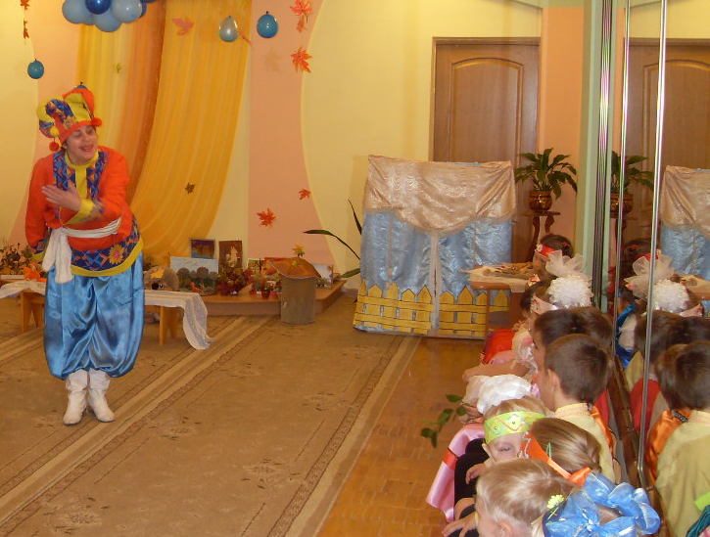
Будем вместе помогать!
Если хочешь быть здоровым,
Бодрым, умным и веселым,
Ешь побольше овощей
Фруктов, кашек и борщей!
Чипсы, кола – ерунда!
Каша, зелень – вот еда!
Как зайдем мы в огород –
Витаминов полон рот:
И петрушка, и лучок,
Сельдерей, и чесночок!
Прими таблетку, Петрушка. Полежи, сейчас тебе станет лучше. А мы с ребятами сделаем пальчиковую гимнастику «Этот пальчик в лес пошёл».
Вот послушай Петрушка и вы, дети, что я расскажу.
-Чтобы человек рос здоровым, для его организма необходимы витамины (дети смотрят презентацию).
Слайд №1
У витаминов есть имена. Их зовут: А, В, С, Д.
Слайд №2
Витамин А содержится в моркови, сыре, яйцах, молочных продуктах.
Слайд №3
Он укрепляет зрение, зубы, помогает расти.
Слайд №4.
Витамин В содержится в хлебе, орехах, горохе, фасоли.
Слайд №5
Он укрепляет сердце, головной мозг, придает силы.
Слайд №6
Витамин С содержится во всех овощах , фруктах, ягодах.
Слайд №7
Он помогает бороться с болезнями, укрепляет иммунитет организм.
Слайд №8.
А это один из самых важных витаминов, витамин Д. Его можно найти в рыбе, масле. А еще его можно получить летом, загорая на солнышке.
Слайд № 9.
Витамин Д необходим для хорошего роста.
Петрушка:
Понял все ребята я:
Фрукты, овощи – друзья!
Каши есть я буду рад.
Ну, а чипсы, кириешки –
Организму просто яд!
Воспитатель: Снова Петрушка бодрый и здоровый.
А румянец на щеках вовсе не от колы!
Смотрите, солнышко нас снова зовет к себе.
(Дети подходят к солнышку.)
«От болезней и ангины
Нам помогут … дети договаривают слово (витамины)» ( воспитатель переворачивает лучик)
-А как называется третий лучик нашего здоровья? (переворачивает лучик, дети отвечают: занятие спортом, зарядка, гимнастика)
-Правильно ребята, физическое здоровье очень важно.
-Чтобы укрепить здоровье поиграем в подвижную игру «Сделай так!»(дети играют).Молодцы! А теперь упражнение на расслабление «Олень».
Воспитатель предлагает детям упражнение на дыхание «Ветер».
(вдох через нос) - Ветер дует – у-у-у (выдох через рот).
(вдох через нос) – Скучно одному – у-у-у (выдох через рот).
(вдох через нос) – Песню я пою – у-у-у (выдох через рот).
(вдох через нос) – И деревья гну – у-у-у (выдох через рот).

- Чтобы наши глаза хорошо видели и не уставали, проведём гимнастику для глаз.
-Следующий лучик нашего здоровья ( показывает картинку, дети говорят – гигиена)
-Правильно, ведь недаром говорят: «Чистота – залог здоровья»
-Чтобы успешно бороться с микробами, нам нужны помощники.
-Отгадайте загадки.
Слайд №10.
(Дети отгадывают загадки, на сладе появляются отгадки).
«Говорит дорожка-
Два вышитых конца,
Помоемся немножко,
Чернила смой с лица!
Иначе ты в полдня
Испачкаешь меня» ( полотенце)
Слайд№11.
«Лег в карман и караулит
Реву, плаксу и грязнулю,
Им утрет потоки слез
Не забудет и про нос» (носовой платочек)
Слайд№12.
«Хожу – брожу не по лесам,
А по усам и волосам,
И зубы у меня длинней,
Чем у волков и медведей» (расчестка)
Слайд№13.
«Ускользает, как живое,
Но не выпущу его я.
Белой пеной пенится,
Руки мыть и не лениться» (мыло)
Слайд№14.
«Волосистою головкой
В рот она влезает ловко.
И считает зубы нам
По утрам и вечерам» (зубная щетка)
-Молодцы, ребятки,
отгадали все загадки.
-А сейчас предлагаю поиграть в игру «Это я, это я, это все мои друзья».
-Если вы услышите фразу, в которой говорится о хорошей привычке, о пользе для здоровья, будете говорить: «Это я, это я, это все мои друзья», а если наоборот – молчать.
- Кто из вас всегда готов
Жизнь прожить без докторов?

- Кто не хочет быть здоровым,
Бодрым, стройным и веселым?

- Кто из вас не ходит хмурый,
Любит спорт и физкультуру?

- Кто мороза не боится,
На коньках летит, как птица?

- Ну, а кто начнет обед
С жвачки импортной, конфет?

– Кто же любит помидоры,
и капусту, и лимоны?
.
- Кто поел – и чистит зубки
Ежедневно дважды в сутки?

- Кто из вас, из детей,
Ходит грязный до ушей?

- Кто согласно распорядку
Выполняет физзарядку?

-Молодцы! Справились с заданием.
5.Итог.
(Воспитатель переворачивает последний лучик)
-А на этом лучике вам пожелание от солнышка:
«Нам здоровья не купить,
За ним нужно всем следить.
Лучше с ранних лет начать,
Ни минуты не терять».
6. Рефлексия.
-Что же нужно делать, чтобы быть здоровым? (дети отвечают)
Молодцы! Я вас хочу, дети, угостить витаминами. Будьте здоровы! (воспитатель угощает детей мандаринами).

